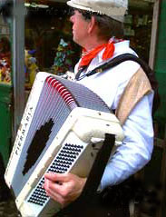 | 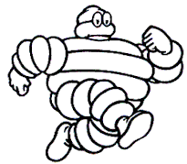
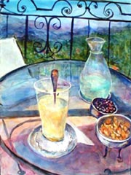 | 
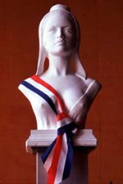 | 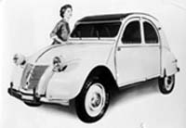
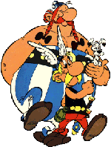 | 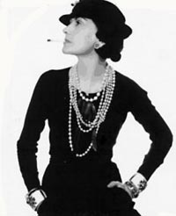
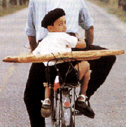 | 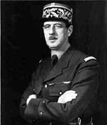
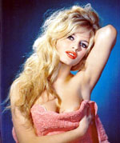 | 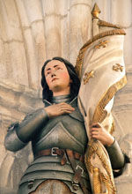
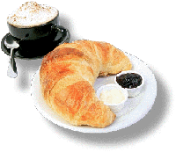 | 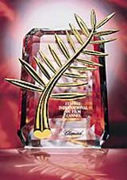
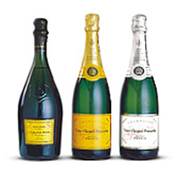 | 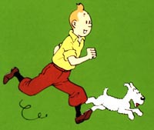
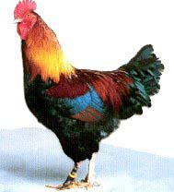 | 
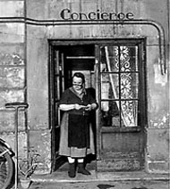 | 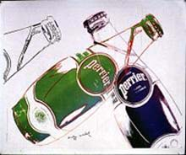
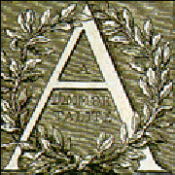 | 
 | 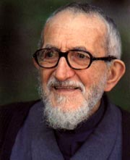
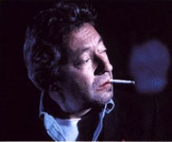 | 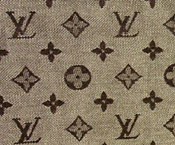
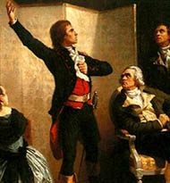 | 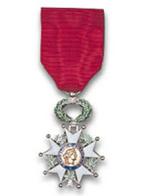
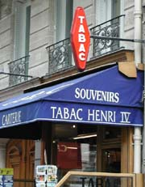 | 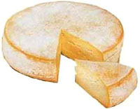
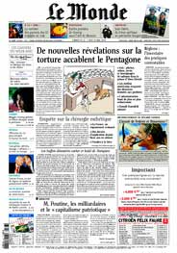 | 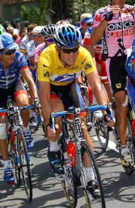
 | 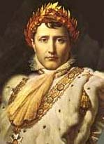
 | 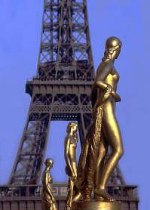
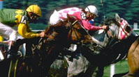  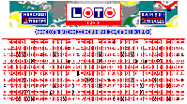 | 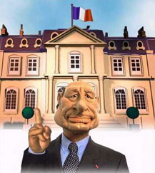
  € € € € € € € € € € €
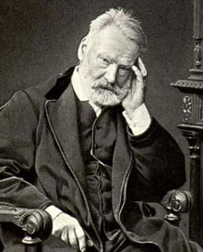 | 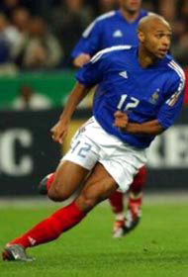
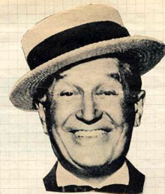 | 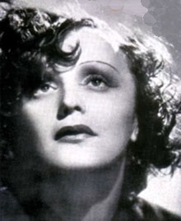
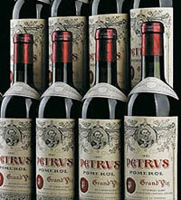 | 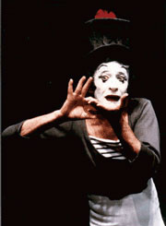
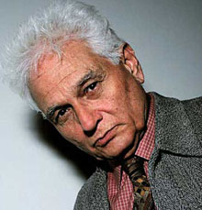 | 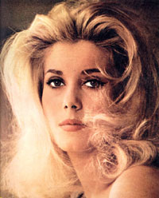
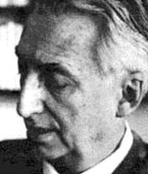 | 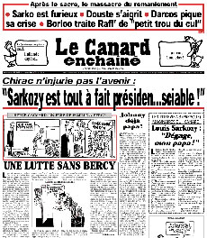
 | 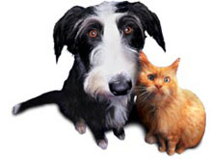
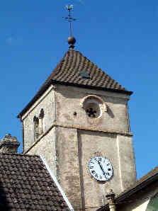 | 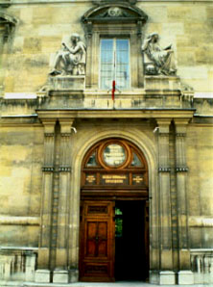
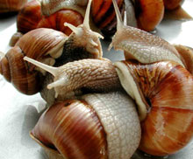 | 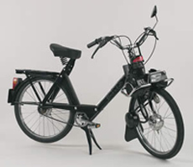
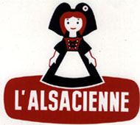 | 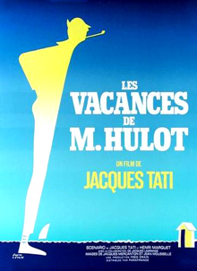
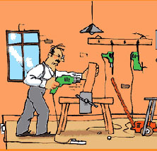 | 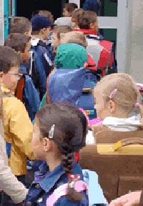
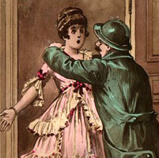 | 

L'accordéon

C'est l'instrument qui met une musique à la France, il accompagne les images de Paris, de Montmartre, il donne une touche de romance et de sentiment aux films qui cherchent la trace d'une France traditionnelle, de ses racines.
L'accordéon, ignoré ou méprisé par les jeunes générations, a eu son heure de gloire dans les années trente et quarante. Il est l'emblème de la musique populaire, le son familier du style "musette" des danses familiales, des cabarets dansants de Paris.
Aujourd'hui, on l'entend surtout dans les bals du 14 juillet, ou à l'occasion d'un mariage, lorsqu'un oncle accordéoniste amateur sort l'instrument de sa boîte. Le souffle généreux et coloré de l'accordéon pousse alors sa chanson nostalgique, que chaque Français reconnaîtra.

L'Alsacienne

En 1904, un fabricant parisien de biscuits commençait à commercialiser ses produits régionaux sous un emballage où figurait le portrait d'une jeune Alsacienne en costume traditionnel.
Ce portrait avait une signification particulière à l'époque, il rappelait aux Français cette province perdue par leur nation à la suite de la guerre franco-allemande de 1870-71.
Cependant, même après le retour de l'Alsace à la France en 1918, la jeune Sophie a continué d'apparaître sur les boîtes et paquets de la marque l'Alsacienne, jusqu'à devenir cette image familière que chaque enfant depuis un siècle associe spontanément aux biscuits.

Jane Riles - L'heure de l'apéritif | L'Apéritif  L'apéritif, qu'on appelle aussi l'apéro, est avant tout un rituel social, il a lieu avant les repas, déjeuner ou dîner. On prend l'apéro au café ou à la maison, entre amis, en famille.  Le prétexte de l'apéritif est d'ouvrir l'appétit, de préparer le plaisir du repas. Les boissons traditionnelles sont le pastis, le martini, le porto, le kir (mélange de vin blanc et de sirop de cassis), le whisky ou un jus de fruits pour ceux qui ne boivent pas d'alcool. Les boissons sont servies avec des cacahuètes et des petits biscuits salés.  On arrive chez des amis "à l'heure de l'apéro", et cette heure passée ensemble est l'occasion de conversations générales et détendues. Lorsque l'alcool commence à échauffer l'esprit des convives, les discussions peuvent devenir animées et bruyantes.
Astérix et Obélix

Personnages de bande dessinée créés en 1960 par Uderzo (dessinateur) et Goscinny (scénariste), ces deux Gaulois habitent le seul village (imaginaire) de la Gaule que les occupants romains ne sont pas parvenus à conquérir. Comment s'explique ce phénomène ? Une potion magique, bien sûr, préparée par le druide du village et qui rend les Gaulois invincibles. Mais les Gaulois ont d'autres armes : ils sont astucieux et combatifs, toujours prêts à défendre leur territoire.
Les Français reconnaissent leur portrait dans ces histoires qui "racontent" leurs ancêtres : irritables, fiers, rebelles, désordonnés, indépendants, ces Gaulois carricaturent 60 millions de Français dans leurs relations, souvent houleuses, avec leurs voisins.
Les albums d'Astérix se sont vendus à 300 millions d'exemplaires dans le monde, ils ont été traduits en 100 langues. Chaque enfant en France les connaît par coeur.
Baguette et béret

Cette longue baguette de pain que l'on va chercher fraîche et craquante chez le boulanger se place sous le bras, lorsque les mains sont déjà occupées à tenir quelque chose. Casser une baguette en deux pour la mettre dans un sac est absolument déconseillé, c'est à table qu'elle sera coupée - ou rompue - en larges morceaux qui remplissent gaiement la petite corbeille d'osier.
Quant au béret, celui du peintre, du vieux monsieur, de l'écolier ou du militaire, il est moins formel que le chapeau, et beaucoup plus pratique : on le plie en deux ou en quatre, puis on le glisse dans la poche.
Ce fameux béret nous vient du Béarn, aux pieds des Pyrénées, les bergers le portaient pour se protéger de la pluie, du vent, de la chaleur et du froid.
Brigitte Bardot

On pense à BB avec un mélange d'ironie, d'admiration, d'agacement et d'amusement. Sa carrière d'actrice dans les années 50 et 60 témoigne d'une époque révolue, lorsque la France insouciante savourait l'optimisme de l'après-guerre. Brigitte Bardot a aussi rendu célèbre la ville de Saint-Tropez, où elle habite depuis 1958.
En plus de sa légendaire beauté, qu'est-ce qui fait le succès de BB, en particulier à partir du film de Roger Vadim "Et Dieu créa la femme" (1956) ? Une ingénuosité, un air enfantin et rebelle que Bardot cultivait avec naturel et que toute jeune fille de l'époque voulait imiter. Cette recette de la femme-enfant insoumise rappelle les ingrédients qui ont contribué à la gloire d'une autre blonde fameuse, Marylin Monroe.
Le grand moment du cinéma de BB est lorsqu'elle apparaît avec Jack Palance dans "Le mépris" (1963), de Jean-Luc Godard. En 1960, le buste de BB en Marianne trônait dans toutes les mairies françaises.
Café et croissant

Le duo idéal qui compose le petit déjeuner se prend assez rarement à la maison, mais surtout au café : debout au comptoir, si l'on est pressé, ou assis en terrasse, avec le journal du matin.
Le croissant doit être encore chaud, sorti droit de chez le boulanger, légèrement croustillant à l'extérieur, onctueux à l'intérieur. Quant au café, il existe des options : on le prend noir, express, court ou allongé, parfois double. On peut y mettre une goutte de lait, c'est alors un "noisette", ou si l'on veut plus de lait, on demandera un "crème".
Le croissant est probablement d'origine viennoise, mais les boulangers français lui ont apporté cette texture feuilletée qui le caractérise. Quant au café, les Italiens en font incontestablement un bien meilleur. Toutefois, rarement deux produits étrangers ont été à ce point "naturalisés" en France pour en faire un tel couple réussi.
Le champagne

Pas de fête sans champagne. Ce vin blanc pétillant, produit dans la région de Reims, est plus qu'une boisson, c'est un signe, il est associé aux événements exceptionnels : mariage, naissance, anniversaire, promotion, succès, réunion... Le champagne fournit la dimension symbolique nécessaire aux instants heureux et mémorables de la vie.
Ouvrir une bouteille de champagne entraîne un rituel approprié : on retire délicatement la tête du colleret de papier brillant, défait le muselet de fer qui capture le bouchon, puis ce dernier est lentement délogé du goulot. L'explosion est maîtrisée d'une main experte et le flot mousseux du champagne distribué parmi les fines flûtes qui recueillent un vin ambré et pétillant. Le moment est alors venu où trinquent les convives en lançant des "santé!" à la ronde.
Charles de Gaulle (1890-1970)

La place qu'occupe le général de Gaulle dans l'imaginaire national français s'explique en grande partie par le rôle qu'il a joué au cours de la seconde guerre mondiale (1939-45). Depuis Londres le 18 juin 1940 où il appelait les Français à résister à l'occupation nazie, puis sur l'avenue des Champs-Elysées qu'il descendait en tête des armées alliées à la libération de Paris le 25 août 1944, de Gaulle incarnait la France libre et résistante contre l'ennemi envahisseur.
En 1958, de Gaulle devient le premier président de la Ve République. La nouvelle constitution, réservant au président un pouvoir fort sur les affaires nationales, fournit à de Gaulle l'opportunité de tester, pendant une décennie, son projet pour la France : une nation forte, unie, indépendante, influente, sûre de sa tradition républicaine et profondément européenne. Cet idéal national du général est ainsi devenu le gaullisme, dont les valeurs fondamentales sont aujourd'hui encore au coeur de la politique de ses successeurs.
Un an après les événements de Mai 68, les Français désapprouvent le général à l'issue d'un référendum, forçant de Gaulle à démissionner de la présidence en avril 1969. A 79 ans, le héros de la guerre se retire de la vie politique pour écrire ses mémoires. Il meurt en novembre 1970.
En mai 2005, les Français ont élu le général de Gaulle comme le plus grand Français de leur histoire.
Coco Chanel (1883-1971)

La grande dame de l'élégance française est bien plus qu'un nom sacré sur un flacon de parfum. Coco Chanel a reconstruit l'identité des femmes en bouleversant les codes et les pratiques du vêtement féminin. Provocante, indépendante, libre, la petite orpheline de Saumur a imposé au monde sa conception de l'habillement par des lignes sobres, devenues depuis suprêmement classiques.
Coco Chanel, tout en libérant les femmes de leurs corsets et jupons, a pratiquement tout inventé : le pantalon, le tailleur, la jupe courte, le jersey, le tweed, les bijoux fantaisie... Même si ses créations s'inspiraient du vêtement masculin, elle ne craignait pas de dire que "plus une femme est féminine, plus elle est forte".
L'art de Coco Chanel tient dans ces trois mots : confort, simplicité et élégance. La grande styliste précise ceci : "Une femme est toujours trop habillée, jamais assez élégante".
Le coq
Pour les Romains conquérants de la Gaule au premier sècle av. J.-C., ce "gallinacé" (lat. gallina, poule) désignait aussi les Gaulois (gallus). Depuis, le coq (onomatopée lat. coccus ) est devenu peu à peu l'un des emblèmes de la nation française : d'abord au cours du Moyen Age et de l'Ancien Régime, puis surtout pendant la Révolution. Napoléon préférait l'aigle, mais la IIIe République (1870) a définitivement consacré le coq en le plaçant sur la monnaie, les timbres, les uniformes.
Le coq est partout présent en France : son chant matinal annonce l'aube, les girouettes en forme de coq sur le clocher des églises indiquent la direction du vent. Il figure aussi sur les maillots des équipes sportives nationales.
L'image de cet animal n'est pas toujours flatteuse, le coq apparaît en effet comme un esprit mâle et dominateur, arrogant et fier. Mais on lui attribue certains traits dans lesquels les Français veulent bien se reconnaître : combatif, exemplaire, courageux, tenace, indépendant.
La concierge
Depuis sa loge à la porte vitrée elle soulève le léger rideau de mousseline et surveille les allées et venues des locataires. Elle distribue le courrier qu'elle glisse sous les portes, balaie les couloirs, cire les escaliers et elle est au courant de tout ce qui se passe dans l'immeuble. Elle rend des petits services, garde les enfants au retour de l'école, arrose les plantes pendant les vacances, on lui emprunte du sel si on en manque. La concierge reçoit des étrennes à Noël, on a soin d'entretenir de bonnes relations avec elle.Le métier de concierge est en voie de disparition, son rôle devient superflu avec les fermetures à code électronique des entrées des immeubles et les entreprises de service à domicile. La concierge reste cependant un personnage important de la vie quotidienne française, elle apparaît aussi souvent au cinéma, dans les romans.
La 2 CV

Les premiers modèles de la "deux-chevaux" Citroën sortent en 1948 et dès les années cinquante cette extraordinaire automobile se rencontre déjà partout sur les routes de France.
Bon marché, ultra économique, infatigable, équipée d'un moteur d'une simplicité déconcertante nécessitant très peu d'entretien, capable de rouler sur tous les terrains grâce à une suspension exceptionnelle, la 2 CV a connu un succès unique dans l'histoire de l'automobile, et sa production n'a cessé qu'au début des années 90.
Conduire une 2 CV est une expérience : la capote de toile qui la recouvre peut être enroulée en quelques secondes, elle tangue comme un navire, penche dans les virages, se cabre comme un cheval, le moteur hurle en vitesse rétrograde. Jamais voiture n'a parue plus organique, plus humaine. La 2 CV est ainsi devenue un style de vie, une automobile pour ceux qui veulent rouler au meilleur prix et avec humour.
Les frites

Les Américains attribuent l'invention des frites aux Français (French fries). De leur côté, les Français reconnaissent que les frites sont une spécialité belge.
La vérité est dans les assiettes, où souvent ces pommes de terre coupées en "allumettes" accompagnent en "garniture" des saucisses, des "biftecks", des omelettes. Une salade verte à la vinaigrette complète généralement ce tableau du déjeuner, pris rapidement en brasserie ou au restaurant.
Il est inutile de demander à un enfant ce qu'il préfère entre les haricots verts et les frites. Les adultes sont plus discrets sur ce sujet mais ils penseront la même chose. L'obsession nationale pour les frites est si grande qu'elle se traduit jusque dans la langue : un Français qui se sent fatigué pourra ainsi dire, "aujourd'hui, je n'ai pas la frite !"
Jeanne d'Arc (1412-1431)

Cette jeune fille née d'une famille de paysans dans l'est de la France est une héroïne nationale. Son épopée extraordinaire de 1429 à 1431 a permis au pays de retrouver son indépendance et son unité grâce à ses campagnes militaires contre les ducs de Bourgogne et leurs alliés les Anglais.
Jeanne d'Arc, appelée aussi la pucelle d'Orléans, représente la victoire de la sincérité et de la foi contre la violence et l'injustice. Sa statue est souvent présente dans les églises de France, ou sur les places des villes et villages.
Jeanne d'Arc est aussi revendiquée comme symbole dans certains mouvements racialistes d'extrême-droite et ultra-nationaliste. Elle incarne dans ce cas l'idée de "pureté" nationale mise en danger par les envahisseurs étrangers.
Marianne

Le buste de Marianne est présent dans toutes les mairies françaises, les écoles, ainsi que dans de nombreux édifices officiels. Marianne est aussi représentée sur les timbres-postes et jusqu'à récemment, sur les pièces de monnaie. Ce personnage symbolise la France, la République et la principale de ses valeurs : la liberté.
L'origine de Marianne remonte à la Révolution française et plus particulièrement à 1792, lorsque la République a été proclamée. Marianne porte un bonnet phrygien, comme la plupart des révolutionnaires à cette époque. Le bonnet phrygien est une référence aux esclaves affranchis sous l'Empire romain, qui portaient ce bonnet pour marquer leur liberté retrouvée. Au 18e siècle, Marianne était un prénom très répandu, il associe Marie, la mère du Christ, et Anne, la mère de Marie.
Michelin

Bibendum, le fameux bonhomme Michelin est présent partout sur les routes de France, à l'entrée des stations services, à la porte des garages, sur les panneaux publicitaires. On le voit aussi l'été sur les plages pour des opérations publicitaires, il participe aux jeux collectifs, sa nature gonflable le transforme en bouée pour la baignade, en ballon pour le sport.
Le fabricant de pneumatiques de Clermont-Ferrand a réussi à imposer depuis 1897 l'un des logos les plus familiers de la publicité mondiale. L'énergie exemplaire de ce bonhomme, sa bonne humeur, sa gentillesse naturelle et son humanité font en fait oublier le produit dont il est censé faire la promotion, les pneus. Il est aini devenu le symbole de l'évasion, des vacances, le compagnon de voyage des enfants impatients d'arriver à destination.
Andy Warhol | Perrier  L'eau de Perrier, eau minérale composée de gaz carbonique naturel, est mise en bouteille à Vergèze, dans le Gard. Lancée en 1903 par un homme d'affaires britannique, on surnommait cette eau le "champagne des eaux de table". Sa bouteille caractéristique en forme de quille lui donne un air sympathique et généreux.  Très désaltérante, l'eau de Perrier accompagne tous les plats, se consomme à tous moments, elle remplace le vin pour ceux qui n'en boivent pas, elle est la solution idéale pour ceux qui ne savent pas quoi commander au café ou qui ont un estomac à soigner.  Un milliard de bouteilles de Perrier sont vendues chaque année dans le monde. La marque a toujours suivi une politique publicitaire agressive et créative; le slogan le plus célèbre a été celui inventé en 1970 : Perrier c'est fou !
TGV

Même si le Train à Grande Vitesse (TGV) n'est plus le plus rapide de la planète, la technologie ferroviaire française a révolutionné la notion de distance dans le pays depuis dix ans.
Grâce à ce bolide silencieux et confortable, l'Atlantique, la Méditerranée, autrefois des rivages si éloignés, sont maintenant à moins de trois heures de la capitale.
Avec le TGV, habiter à Lyon et travailler à Paris n'est plus une chose inimaginable, passer de courts weekends à 800km de chez soi n'est plus une folie.
Le TGV a contribué massivement à l'essor du tourisme régional, il est aussi largement responsable de la flambée des prix immobiliers dans le sud de la France.
Tintin

Hergé (1907-1983), le créateur de Tintin, est belge, et les aventures de son jeune héros ont passionné plusieurs générations de Français depuis les années trente.
La clarté et la simplicité des dessins, les lieux mystérieux de ses aventures sur tous les continents, l'humour des personnages (le capitaine Haddock, le professeur Tournesol, Dupont et Dupond) ont contribué au succès extraordinaire de la série, traduite dans des dizaines de langues et vendue à des millions d'exemplaires.
Dix ans avant que Neil Amstrong ait posé son pied sur la lune, Tintin et ses amis y avaient déjà emmené leurs lecteurs.

L'Abbé Pierre

Ce petit monsieur à soutane noire est probablement la personnalité la plus respectée en France aujourd'hui. L'Abbé Pierre a toute sa vie durant défendu les pauvres de manière énergique et concrète, illustrant ainsi ses propres paroles : "Vivre, c'est apprendre à aimer".
Né à Lyon en 1912, Henri Grouès a été ordonné prêtre en 1938 et son surnom Pierre lui vient de son action durant sa période dans la Résistance, de 1942 à 1944. A partir de 1949, il fonde la communauté d'Emmaus, composée d'hommes et de femmes - les "chiffonniers" - qui récupèrent et revendent des vieux meubles pour financer la construction d'abris pour les sans logis. Aujourd'hui, la communauté d'Emmaus compte 4000 personnes réparties dans trente pays.
L'Abbé Pierre, Commandeur de la Légion d'Honneur, est un infatigable combattant de l'injustice et des inégalités, il intervient avec conviction et sincérité dans tous les débats sur la misère et la pauvreté.
Académie française

Cette assemblée prestigieuse est composée de 40 membres élus à vie. Elle est chargée de veiller, depuis sa fondation en 1635, à l'intégrité de la langue française, à son usage, ses règles, son évolution.
L'une des tâches principales des "Immortels" qui se réunissent sous la coupole de l'Institut de France est l'élaboration d'un dictionnaire des mots français. Depuis le 17e siècle, l'Académie française a publié huit éditions de ce dictionnaire. La neuvième édition est en cours de publication depuis 1992, les académiciens travaillent actuellement sur la lettre "N".
A la mort d'un des Immortels, un nouveau membre est élu pour occuper le siège vacant. Il prononce alors un discours de réception dans lequel il fait l'éloge de son prédécesseur. Parmi les 700 membres qui ont siégé à l'Académie depuis sa fondation figurent des noms célèbres : Montesquieu, Voltaire, Chateaubriand, Lamartine, Hugo. La première femme, Marguerite Yourcenar, a été admise en 1980. François Cheng, d'origine chinoise, a été élu parmi les Immortels en 2002.
ANPE

L'Agence Nationale Pour l'Emploi est le lieu de passage obligé de tous les demandeurs d'emploi, c'est-à-dire les chômeurs. C'est à l'ANPE qu'on s'enregistre, que l'on consulte les offres d'emploi disponibles et que l'on remplit les formalités qui ouvrent droit à l'allocation de chômage.
Le chômage en France est un mal chronique. Il touche aujourd'hui 10% environ de la population active, ce taux a même dépassé les 13% dans les années 80. La crise pétrolière de 1973 est en grande partie responsable de la montée du chômage depuis trente ans, mais d'autres facteurs ont joué un rôle important, telle que l'automation des méthodes de production, la disparition de certains secteurs économiques, l'arrivée massive des femmes sur le marché du travail.
Certaines régions sont plus touchées que d'autres, de même que certaines catégories de la population. Le chômage chez les jeunes de 18-25 ans a atteint 30%. Faire de longues études et obtenir des diplômes n'est pas une garantie d'emploi.
La carotte
Ce losange rouge est l'une des enseignes les plus familières des villes de France. La "carotte" annonce un "bureau" de tabac, qui est en fait souvent un café et parfois, un marchand de journaux. L'origine de ce symbole s'explique par le fait qu'un morceau de carotte placé dans un paquet de tabac aide à conserver sa fraîcheur.
Le jour comme la nuit, cette enseigne est associée à un sentiment de délivrance et de soulagement pour les fumeurs en manque de cigarettes, qui pourront enfin acheter leur prochain paquet. La vente des cigarettes est sévèrement réglementée en France, il n'existe pas de machines automatiques, et vendre du tabac nécessite une autorisation officielle.
Les bureaux de tabac ne vendent pas que des cigarettes. On y trouve aussi des timbres-postes, des cartes postales, des journaux et magazines. On peut également y tenter sa chance au loto, ou parier sur des chevaux au tiercé.
Festival de Cannes

En mai chaque année a lieu l'événement-phare du cinéma en France : le Festival de Cannes. Le festival se déroule dans un cadre prestigieux, sur la Croisette, à quelques pas des flots bleus de la Méditerranée.
La première édition du Festival a eu lieu en 1946, juste après la guerre. Depuis, le jury de Cannes a décerné chaque année sa récompense suprême, la Palme d'Or, au meilleur film de l'année, français ou étranger. D'autres prix sont également décernés au meilleur acteur, à la meilleure actrice, ou encore au meilleur metteur en scène.
L'industrie du cinéma en France est naturellement bénéficiaire de cet événement annuel, qui fait grand bruit dans les médias. Les films récompensés sont en général assurés d'une plus grande audience.
Fromages

Avec le pain et le vin, le fromage constitue le troisième côté du triangle d'or de la gastronomie française, dans son aspect le plus élémentaire. On peut en effet concevoir en France un excellent déjeuner composé uniquement de ces trois éléments, avec peut-être quelques olives noires en plus.
Il existe plusieurs centaines de fromages en France, chaque région en produit, selon des méthodes et des traditions particulières. Comme pour les vins, certains fromages reçoivent le label d'Appellation d'Origine Contrôlée (AOC). On utilise trois types de lait, celui de la vache, celui de la chèvre et moins souvent, celui de la brebis.
Dans un menu classique, le fromage arrive en quatrième position, après l'entrée, le plat principal et la salade, juste avant le dessert. Plusieurs types sont alors présentés sur un plateau, on les déguste généralement du plus doux au plus corsé, accompagnés de pain et de vin.
Serge Gainsbourg (1928-1992)

Le "beau Serge", ainsi qu'il est appelé par une sorte d'antiphrase, occupe une place centrale dans le monde de la chanson française. Auteur-compositeur-interprète, musicien de talent, metteur en scène, Gainsbourg a imposé un style novateur et provocateur qui l'a rendu immensément populaire.
Serge Gainsbourg trouve le succès en 1958 avec une chanson intitulée "Le poinçonneur des Lilas", devenue un classique. Depuis cette date, Gainsbourg a produit des dizaines de chansons et musiques pour lui-même et pour d'autres, dont France Gall, Françoise Hardy, Brigitte Bardot.
Gainsbourg ne craignait pas de choquer. Son succès mondial "Je t'aime moi non plus" (1969), en duo avec sa femme Jane Birkin, a été interdit dans plusieurs pays. En 1978, "Aux armes et caetera", version reggae de La Marseillaise, fait un énorme scandale. Gainsbourg cultivait une image d'asocial, d'iconoclaste, manipulant les paradoxes : "La laideur est supérieure à la beauté car elle dure plus longtemps". Il meurt à 63 ans d'épuisement et de l'excès de tabac et d'alcool.
Légion d'Honneur

La plus haute des distinctions françaises a été créée en 1802 par le premier consul Bonaparte, futur Napoléon. Pour lui, la Légion d'Honneur, dont la devise est "Honneur et Patrie", devait "récompenser les militaires mais aussi les services et vertus civils". Cette récompense est décernée par le président de la République.
Il existe cinq grades dans la hiérarchie des distinctions : Chevalier, Officier, Commandeur, Grand Offcier et Grand' Croix. Ces deux derniers ne sont que rarement attribués. Le nombre des "légionnaires vivants", Français ou non-Français, ne peut pas dépasser 120.000. Les deux-tiers de ces légionnaires sont des militaires, le reste sont des civils.
Les femmes composent actuellement 10% seulement du corps de la Légion d'Honneur. Toutefois, le nombre de femmes ayant reçu cette distinction est en forte augmentation depuis ces vingt dernières années.
Le Monde

Même s'il n'est pas lu par une majorité des Français (son tirage est d'environ 400.000 exemplaires par jour), le journal Le Monde est généralement considéré comme le meilleur quotidien de la presse française. Il a été fondé à la Libération en 1944 par le journaliste Hubert Beuve-Méry.
Le Monde possède certaines originalités qui le distinguent de ses concurrents : il est géré par une "société de lecteurs", ce qui lui assure normalement son indépendance; l'information qu'il contient fait une large part à la politique étrangère et à la situation internationale; ses pages offrent de nombreuses analyses des événements, rédigées par des journalistes de talent.
Le Monde contient peu de photographies illustrant ses articles, l'accent est clairement placé sur l'aspect textuel de l'information. En revanche, la "Une" du quotidien associe toujours un dessin humoristique qui résume en quelques traits le titre principal de l'édition.
Mai 68

Les événements qui ont eu lieu au cours du mois de mai 1968 sont à la fois le résultat d'une crise en gestation et le point de départ de nombreux changements dans la société française. La révolte de 68 a été le fait d'une jeunesse lassée des valeurs consuméristes de la France conservatrice et bourgeoise de l'après-guerre, menée par le général de Gaulle.
Mai 68 a été marqué par les manifestations massives des étudiants à Paris et dans toutes les villes de France, les grèves générales des employés et des ouvriers solidaires, les violents affrontements avec la police, la paralysie économique du pays. La France était soudainement confrontée à un mouvement radical de sa jeunesse et des travailleurs réclamant une société plus juste, plus libre, plus centrée sur la dimension humaine de ses citoyens.
Une solution politique a permis de sortir de la crise : le parlement a été dissous fin mai et des élections ont eu lieu le mois suivant, renvoyant une majorité de conservateurs à la chambre. Le mouvement s'est ainsi éteint, mais les idées de Mai 68 ont survécu. Bien des réformes qui ont suivi ont été inspirées par les revendications des manifestants, bien des responsables politiques et économiques aujourd'hui sont des anciens "soixante-huitards".
écouter la Marseillaise | La Marseillaise  Lorsque l'officier de l'armée révolutionnaire Rouget de Lisle composait en 1792 "Le chant de guerre pour l'Armée du Rhin", il ne se doutait pas que son oeuvre aurait une telle prospérité. Quelques mois plus tard, les insurgés de Marseille reprenaient ce chant et grâce à leur victoire, l'oeuvre de Rouget de Lisle - renommée "La Marseillaise" - était déclarée chant national en 1795. C'est seulement sous la IIIe République toutefois, en 1879, que la Marseillaise devient finalement l'hymne national français, joué dans toute cérémonie officielle où la Nation est représentée.  Chaque enfant en France récite pour la première fois le texte de la Marseillaise avec une certaine appréhension : il est en effet question dans ce chant de "l'étendard sanglant" de la patrie qui doit repousser de "féroces soldats" qui viennent "égorger nos fils et nos compagnes"... Les "citoyens aux armes" sont ainsi appelés à "marcher" pour "qu'un sang impur abreuve nos sillons".  Cette rhétorique guerrière et patriotique ponctuée par une musique militaire constitue pourtant le chant sacré d'union que les Français entendent et prononcent avec émotion lors d'événements où la fierté nationale est en jeu.
Napoléon

Les Français manquent-ils de constance ? Ils renversent puis décapitent un roi en 1792 et douze ans plus tard, ils couronnent leur nouvel empereur, plus puissant et plus grand encore que le plus fameux de leurs rois, Louis XIV.
La Révolution (1789-1799) est faite par le peuple, mais le pouvoir reste l'affaire de brillants tacticiens, et Napoléon est assurément l'un d'eux. Né sur la magnifique île de Corse, le général Bonaparte a remis de l'ordre dans les affaires de la France, sérieusement éprouvée par dix ans de guerre civile. Il restaure la grandeur et la fierté nationales en bâtissant un vaste empire européen, allant même combattre les Anglais en Egypte. Un vaste empire mais éphémère : Waterloo, le nom de la gare londonienne où arrivent les trains de Paris, est synonyme de catastrophe et d'humiliation pour tous les Français.
Mais de l'ère napoléonienne reste un héritage vital : un code civil en usage aujourd'hui, des structures administratives toujours valides, des grandes écoles qui forment l'élite française, un système monétaire, la Banque de France. Et puis encore les somptueux tableaux de David, célébrant une gloire passée.
La pétanque

La pétanque est probablement le jeu le plus populaire en France. Elle se pratique à tout âge, dans toutes les régions, sur tous les terrains, par tous les temps. On y joue en famille, entre amis et bien sûr entre professionnels, car c'est un jeu qui nécessite beaucoup d'adresse.
La pétanque se joue avec des boules d'acier et un but, plus souvent appelé "cochonnet", "bouchon" ou "petit". L'objectif est pour chaque équipe de placer le plus grand nombre de boules au plus près du but. Chaque boule ainsi placée vaut un point. On peut y jouer à deux (3 boules chacun), c'est le tête-à-tête. La doublette se joue à quatre joueurs (trois boules chacun). Enfin, la triplette se joue à six joueurs (trois contre trois, deux boules chacun). Il ne peut y avoir plus de douze boules sur le terrain.
En général, il existe deux types de joueurs dans les équipes : le pointeur, celui qui "place" les boules, et le tireur, celui qui déplace les boules de l'adversaire. La première équipe ayant atteint 13 points remporte la partie, mais la victoire finale se joue la plupart du temps en trois manches.
Prix Goncourt

Le Prix Goncourt est le plus prestigieux des prix littéraires attribués en France. Il a été établi grâce au leg testamentaire d'Edmond de Goncourt en 1896. Le premier prix a été décerné en 1903. Le Goncourt récompense chaque année "le meilleur volume d'imagination en prose", autrement dit un roman. Au cours de l'histoire du prix, les éditeurs Grasset et Gallimard à eux seuls ont obtenu 60% des oeuvres récompensées. Grâce à l'intense publicité des médias autour de l'événement, certains Goncourt se vendent à des centaines de milliers d'exemplaires.
Les membres du jury Goncourt se réunissent chaque premier mardi du mois au premier étage du restaurant Drouant à Paris. Le lauréat est annoncé début novembre. Des noms prestigieux figurent parmi l'Académie Goncourt : Marcel Proust en 1918; André Malraux en 1933; Simone de Beauvoir en 1954; Marguerite Duras en 1984. En 1951, Julien Gracq a refusé le prix, qu'il jugeait indigne de l'éthique littéraire.
 | Tiercé et Loto  Le rêve de tout le monde est de devenir riche d'un seul coup, et sans effort. Ce rêve est réalisable, il suffit simplement d'être chanceux à un jeu de hasard.  Le tiercé demande un certain professionnalisme toutefois, il s'agit de parier sur les trois premiers chevaux à l'arrivée de la course. On peut gagner sur une arrivée dans l'ordre ou dans le désordre, la première rapportant plus. Naturellement, les trois gagnants seront moins payants s'ils sont des favoris. La science du parieur consiste ainsi à savoir placer un outsider ou deux dans le trio d'arrivée. On fait ses paris au PMU, qui se trouve généralement dans un bureau de tabac.  Le loto ne nécessite aucune étude particulière, sauf si l'on se passionne pour les statistiques. Les 7 chiffres (dont un complémentaire) qui apparaissent deux fois par semaine sur les écrans de télévision sont le résultat du pur hasard, ils tombent du ciel comme des présents divins, s'ils correspondent à ceux qu'on a enregistrés sur son petit carton. Le futur immédiat du gagnant du loto se décline alors avec des cocotiers, une plage de rêve et l'océan.
  € € € € € € € € € € €
La Tour Eiffel

La structure la plus spectaculaire de Paris est une survivante. A plusieurs reprises, après son installation en 1889, elle devait être démontée, sa silhouette dans le ciel de la capitale étant jugée dérangeante et dangereuse. Ce n'est que bien plus tard qu'elle a été déclarée monument national.
La Grande Dame de fer est le fruit du travail de Gustave Eiffel et ses deux partenaires ingénieurs Nouguier et Koechlin. Construite en deux ans, cette structure de fer devait fournir une illustration à l'essor industriel de la France lors de l'Exposition Universelle de 1889. Avec ses 324 mètres (y compris l'antenne), et ses 1665 marches que l'on montait à pied à l'époque, le succès de cette merveille technologique était assuré.
La Tour est aujourd'hui l'une des attractions majeures du tourisme international. Les Parisiens n'y prêtent guère attention, mais 6 millions de visiteurs du monde entier viennent l'admirer chaque année. La Tour est repeinte tous les 7 ans avec plus de 50 tonnes de peinture et depuis quelques années, elle scintille de toutes ses lumières dans la nuit parisienne.
Tour de France

C'est en 1903 que pour la première fois on a eu l'idée d'organiser une compétition sportive consistant à faire le tour de France à bicyclette. Depuis, l'épreuve-reine du sport en France a eu lieu au mois de juillet chaque année, plusieurs centaines de coureurs de tous les pays y participent.
L'épreuve consiste à parcourir à vélo plus de 3.000 km en 20 étapes, sur une durée totale de trois semaines comprenant deux ou trois jours de repos. L'itinéraire change chaque année, mais il réserve toujours aux concurrents d'interminables plaines et de sérieux cols de montagne à franchir. Le coureur en tête du classement porte le maillot jaune, l'arrivée se déroule sur la prestigieuse avenue des Champs-Elysées à Paris.
Cette course difficile demande une énergie et une tenacité hors du commun et un public chaleureux encourage les concurrents le long des routes. Le défilé du Tour réveille ainsi chaque été les villes et paysages de France comme un dragon joyeux et bariolé.
Sécurité Sociale

Cette institution est à la base du système de protection sociale en France. Fondée en 1945, ses prestations couvrent les aides financières aux familles (allocations familiales), les cas de maladie ou d'accident, l'assurance chômage et les retraites. La Sécurité Sociale est financée par les cotisations de ses adhérents (employés et employeurs), ainsi que par l'Etat.
La "sécu" coûte cher, elle est pratiquement en déficit permanent. Les Français n'hésitent pas à aller chez le médecin, ils consomment une grande quantité de médicaments et ils comptent sur ce système pour se faire rembourser ces frais. Par ailleurs, le nombre de retraités augmente d'année en année, alors que celui des salariés cotisants diminue.
Chaque salarié en France verse 20% de son salaire pour financer les caisses de la Sécurité Sociale. Avec les impôts qui lui prennent encore 25% de ses revenus, c'est presque la moitié de son salaire que chaque salarié reverse chaque mois à l'Etat.
La Vache qui rit

Le logo universellement connu de la société Bel a intrigué des générations d'enfants. Cette tête hilare d'une vache sympathique est omniprésente depuis 1921 sur les tables, dans les réfrigérateurs, sur les voitures de livraison, dans les épiceries.
A priori, la Vache qui rit n'est qu'un fromage fondant en portions pré-emballées qu'on "tartine" sur des tranches de pain. Mais il y a plus : de même qu'on ne connaît pas la raison pour laquelle un cercle n'a pas de côtés, on ne sait toujours pas pourquoi elle rit, cette vache qui rit...
Ses boucles d'oreilles en forme de boîte de Vache qui rit ne sont pas moins intrigantes : on remarque en effet sur ces boucles d'oreilles une autre Vache qui rit qui porte des boucles d'oreilles sur lesquelles on distingue une nouvelle Vache qui rit qui... bref, il s'agit d'une démonstration de l'infini, offerte à l'imagination vagabonde des enfants.
Les vins

Si les fromages sont fabriqués dans toutes les régions françaises, on trouve des vignobles surtout dans la partie sud du pays, à l'exception du champagne et des vins d'Alsace, produits dans l'est. Les régions viticoles les plus célèbres sont la Bourgogne et le Bordelais, où l'on cultive la vigne depuis plus de deux mille ans. Mais d'excellents vins sont produits dans la vallée du Rhône, en Provence, dans le Languedoc et Roussillon, la vallée de la Loire, l'Anjou.
Les vins ont une personnalité, un corps, un esprit. Un vin est le résultat d'une alchimie complexe entre le climat, la terre et le travail du vigneron après que le raisin est cueilli lors des vendanges, généralement en septembre. Le temps fait le reste. Un bordeaux est meilleur après quelques années, il est plus robuste et ses parfums se sont développés. Le bourgogne vieillit moins bien, mais il est trop acide s'il est trop jeune. Le beaujolais se boit dans les mois qui suivent sa fabrication, et c'est l'occasion de célébrations particulières partout en France.
Le vin, c'est aussi un subtil mariage avec les mets : le vin blanc convient mieux avec le poisson et la volaille, le rouge se marie bien avec les viandes et le fromage. Au cours de certains repas, quatre ou cinq vins différents peuvent être servis.

Roland Barthes

Les écrits de Roland Barthes s'intéressent à tout : Racine et la tragédie, le marquis de Sade, Beethoven, Brecht, le Japon, la mode, le discours amoureux, le bifteck-frites, le catch, le strip-tease, la DS 21. La critique de Barthes déchiffre non pas le sens de ces oeuvres, objets ou figures, mais leur signification, leur place de mythes dans l'univers culturel contemporain ou ancien.
Le mythe - ou signe - est un objet important à étudier parce qu'il loge dans le langage, qui fonde et établit les rapports sociaux. Les mythes contribuent ainsi à la création d'un discours dominant, que Barthes nomme la doxa : « c’est l’Opinion publique, l’Esprit majoritaire, le Consensus petit-bourgeois, la Voix du Naturel, la Violence du Préjugé ». Dans Eléments de Sémiologie, Barthes propose une méthode (basée sur des concepts linguistiques) pour l'étude des signes dans le milieu social, une méthode qu'il avait déjà illustrée avec ses textes célèbres de Mythologies (1963).
En raison de la dominance du signe, Barthes souhaiterait une signification moins lourde, une expression blanche, un Degré zéro de l'écriture, qu'il trouve chez Maurice Blanchot, dans L'étranger de Camus, la photographie, le haiku japonais. Barthes examine aussi très attentivement le lecteur, il revoit son rôle dans le processus de déchiffrement du texte. De cette lecture avec laquelle le lecteur entre en interaction (Le Plaisir du Texte) provient un univers de sensations et d'expériences. L'écriture de Barthes a par ailleurs développé un style propre, alliant savoir et saveur.
Les Bleus

En l’espace d’une vingtaine d’années, une expression métonymique s'est installée dans la langue française, regroupant un certain nombre de sentiments et de significations : « les Bleus », c’est la France, et plus particulèrement son équipe de football. Ce nom simple, celui de la couleur des maillots de ses sportifs, représente l’orgueil national, l’unité de la nation, le pays entier dans son effort de conquête et de gloire internationale.
La grande période des « Bleus » se situe entre 1998 et 2000, lorsque l’équipe de France de football remporte successivement la Coupe du Monde et la Coupe d’Europe. La France célébrait alors les victoires d'une équipe composée de joueurs aux couleurs et origines différentes : Zinédine Zidane, Lilian Thuram, Didier Deschamps symbolisaient une France métissée, ouverte sur le monde, terre d’accueil enrichie par des talents venus de « l’extérieur ». La France unie n’avait qu’un seul slogan, apolitique et chauvin : « Allez les Bleus ».
Les échecs de 2002 et 2004 en Coupe du Monde et en Coupe d’Europe on terni la gloire des « Bleus ». Les Français sont revenus à plus de modestie et de réalisme, la gloire en sport est une chose difficile à faire durer. Les Bleus ont pourtant permis à la France de trouver un visage uni dans sa diversité, un succès auquel les politiciens ne peuvent que rêver.
Le bricolage

Le bricolage consiste à faire soi-même des travaux qui sont généralement le domaine de spécialistes : construire des étagères, repeindre des murs, réparer une installation électrique défaillante, une plomberie défectueuse. A chaque tâche accomplie, le bricoleur ressent une fierté légitime : il a prouvé son autonomie, sa capacité d’entreprise et il a économisé une somme d’argent non négligeable.
Le bricoleur est un inventeur, il pense en permanence à des solutions, il veut améliorer, innover, il se réserve ses week-ends pour des expériences qu’il a mûries pendant la semaine. C’est ainsi que le dimanche matin, à l’heure où tout le monde se repose, le bricoleur prend son marteau et ses clous, scie ses planches, fait vriller sa perceuse. Dans sa solitude concentrée, il part à la réalisation de son projet.
Le bricoleur a ses magazines spécialisés, ses supermarchés, ses émissions de télévision, ses clubs. C’est un collectionneur, il possède les meilleurs outils (certains hérités de son père) qu’il entretient soigneusement dans son atelier (une partie du garage, ou d’une remise). Il incarne aussi un certain individualisme, le succès d’une éthique : ne compter que sur soi-même.
Le Canard Enchaîné

Le journal le plus respecté – et le plus craint de France – a publié son premier numéro l’année qui a suivi les premières hostilités de la Grande Guerre (1914-1918). Son fondateur, Maurice Maréchal, voulait contrer avec humour et ironie la voix du gouvernement, qu’il qualifiait de « bourrage de crâne ». Le Canard Enchaîné n’a pas cessé de paraître depuis, à l’exception de la période de l’Occupation, de 1940 à 1944.
Chaque mercredi, jour de la publication de l’hebdomaire satirique, une certaine fébrilité s’installe : le Canard va-t-il dévoiler un nouveau scandale, révéler la fraude d’un ministre ou pointer vers une « affaire » qui va déstabiliser un haut-responsable du monde politique ou de la finance ? D'un ton railleur, le journal commente l’actualité d'une autre manière, en spectateur et en témoin.
Le Canard Enchaîné bénéficie d'un réseau de sources proches des milieux du gouvernement, de l'administration et des affaires. Ces sources lui permettent d'obtenir des informations fiables et exclusives, qui vont ensuite alimenter le contenu des articles et enquêtes du journal. Symbole de la liberté de la presse et de son indépendance du pouvoir, le Canard ne contient aucune publicité, ses revenus sont essentiellement dérivés d'un lectorat fidèle et de nombreux abonnés.
Maurice Chevalier

Maurice Chevalier est le fondateur du style music hall à la française, il est aussi l'une des sources principales de l'image du Français à l'étranger : sympathique, romantique, pas très sérieux, bon vivant. Jusqu'à l'âge de 80 ans, Maurice Chevalier parcourait encore les scènes du monde entier.
Né dans le fameux quartier parisien de Ménilmontant en 1888, Maurice Chevalier abandonne l'école à 10 ans et à l'âge de 12 ans il chante et danse dans des spectacles où déjà il porte son célèbre canotier. Il crée plus tard des chansons légendaires : "Dans la vie faut pas s'en faire" en 1921, "Valentine" en 1924. En 1934, il tourne l'opérette "la Veuve joyeuse", un de ses films les plus célèbres. Après la guerre, il tourne Gigi, d'après Colette, qui a un succès phénoménal, surtout aux Etats-Unis, où Maurice Chevalier est déjà très aimé.
Pour les Français, Maurice Chevalier est le plus "américain" de leurs artistes, pour les Américains, c'est lui la France. Cet artiste-comédien venu du monde ouvrier de Paris a représenté par son personnage, ses films et ses chansons, l'idée d'une France séduisante, frivole et libertine, toujours gaie. Maurice Chevalier est mort à l'âge de de 84 ans, un 1er janvier.

Chiens et chats

En France, on aime les animaux de compagnie, on en recense pratiquement un pour chaque habitant, soit 60 millions. Ce sont les chats et les chiens qui sont les plus nombreux, avec respectivement 10 et 9 millions de compagnons félins et canins. Un foyer sur deux en France déclare posséder un chat ou un chien.
Ce qui motivent les propriétaires ? Le désir de tromper la solitude, le besoin de consacrer son amour à un être cher. Qu’on soit célibataire, un couple sans enfant ou en famille, on résiste difficilement à l’attrait de ces animaux attachants et fidèles, non doués de parole mais dont le regard et les gestes disent souvent aussi bien que les mots.
Cette prolifération d’animaux domestiques a permis un marché en pleine expansion. Il s’agit bien sûr de la nourriture (70% du budget d’un propriétaire environ), mais aussi de services : santé, toilettage, assurance, accessoires, habillement, produits de soins, hôtels et maisons de santé. Les animaux domestiques sont traités comme des humains : on crée pour eux des lignes de parfums, des dentifrices, des colorants pour le museau, des déodorants. Les chiens et les chats ont depuis longtemps leurs cimetières, mais ils ont aujourd’hui des agences matrimoniales, et certains vétérinaires se spécialisent en « psychologie animale » pour aider les propriétaires à mieux comprendre leurs compagnons.
Clocher

Après l’élection historique du socialiste François Mitterrand à la présidence de la République en 1981, les observateurs politiques se sont beaucoup interrogés sur l’impact de la stratégie promotionnelle élaborée par le publicitaire Jacques Séguela pour le candidat Mitterrand. On se demandait en particulier quelle sorte d’influence avait eue sur les électeurs la célèbre affiche où l’on voit le futur président posant devant une campagne rosissante (la couleur des socialistes) et surtout, le clocher d’une église. Le slogan avait été défini ainsi : « La force tranquille. »
Pour rassurer une catégorie de Français inquiets du chaos qu’entraineraît l’élection d’un candidat de la gauche (le pays avait été gouverné par des conservateurs depuis la IIIe République, à l’exception d’un intermède en 1936-38 avec Léon Blum et le Front Populaire), il fallait projeter une image rassurante, apaisante : le clocher d’un village s’est ainsi imposé comme l'élément-clé de la campagne électorale finalement triomphante de François Mitterrand.
Le clocher représente la tradition, ce sont les paysans de Millet qui se recueillent au moment de l’Angélus, c’est la France profonde, historique, rurale, nourricière. Le clocher est au centre du paysage français, on l’aperçoit partout dans les provinces, pendant des siècles il a été l’édifice le plus imposant du village, de la ville. On entend de loin le son de ses cloches, qui annoncent les heures et les jours.
Catherine Deneuve

L'actrice-phare du cinéma français de l'après-guerre a tourné avec les plus grands metteurs en scène : Jacques Demy (Les parapluies de Cherbourg, 1962), Luis Buñuel (Belle de Jour, 1965), Roger Vadim, François Truffaut (le Dernier métro, 1980), Claude Lelouch, Claude Berri, André Téchiné...
"Vous connaissez les clichés qui me collent à la peau : glaciale, distante, le feu sous la glace... C'est vrai qu'à travers les médias j'ai contribué à forger cette image de moi. J'en suis consciente." (1999). Catherine Deneuve ajoute plus tard : "Il y a un cliché que je ne supporte pas à mon sujet, c'est "la grande dame du cinéma français". Tout ça pour en arriver là ! Je ne veux pas être une dame, encore moins une grande." (2000).
Demy a lancé Deneuve mais Truffaut l'a découverte: "Ce que j'aime en elle c'est son mystère. Elle se prête admirablement aux rôles qui comportent un secret, une double vie. Catherine Deneuve apporte de l'ambiguïté à n'importe quelle situation, n'importe quel scénario."
Aujourd'hui, après une carrière de plus de quarante ans, Catherine Deneuve réfléchit avec lucidité : "C'est très difficile de vieillir. Pour une femme, c'est déjà difficile de vieillir dans la vie, mais pour une actrice, c'est effrayant de vieillir au cinéma" (1999).
Jacques Derrida

Le philosophe français le plus lu dans le monde fait partie d’une génération d’intellectuels qui ont marqué l’après-guerre dans des domaines tels que la philosophie, la sociologie, la psychanalyse, l’histoire, la critique littéraire, l’épistémologie. Jacques Derrida est l’auteur d’une œuvre volumineuse et complexe qui a refaçonné les systèmes de pensée modernes et influencé les milieux intellectuels d’aujourd’hui.
Jacques Derrida est né en Algérie en 1930, il a enseigné la philosophie à Paris et dans de nombreuses universités américaines. Après la publication de ses ouvrages-clés en 1967 (De la Grammatologie et l’Ecriture et la Différence), son nom devient associé à l’ère postmoderne et surtout au concept de la déconstruction, une stratégie de lecture qui remet en question la binarité des jugements analytiques.
Woody Allen s'est inspiré des travaux de Derrida pour un film (Deconstructing Harry) et les milieux universitaires anglo-saxons ont généralement mieux accueilli l'oeuvre qu'en France. A l'occasion d'une récompense que lui décernait en 1992 l'Université de Cambridge, certains ont critiqué les textes du philosophe pour « inadéquation aux standards de clarté et de rigueur ». Rien n'est immédiatement clair dans les pages de Derrida, le mot fait souvent double sens, l'éllipse rend les phrases plus ouvertes, les allusions, les références déconcertent le lecteur. Derrida a publié plus de 80 ouvrages, travaillant frénétiquement, conscient que la vie est toujours menacé par la mort. Il est décédé à l'automne 2004 à la suite d'une longue maladie.
Escargots et grenouilles

Le seul lien que l’on peut établir entre l’escargot et la grenouille c’est qu’ils sont tous deux associés à la gastronomie française, à la fois dans son raffinement et dans son excentricité. « The Frogs », ce surnom qu’on donne aux Français dans le monde anglo-saxon, résume radicalement ce qu’on peut penser d’un peuple qui n’hésite pas à se nourrir d’animaux aussi exotiques.
De la grenouille, seules les cuisses sont dégustées. On les fait frire avec de la panure (farine et œufs), du sel, et des oignons. Les os de grenouilles sont aussi fins que des arêtes de poisson et il faut faire attention à ne pas les avaler. Quant aux escargots, la préparation est élaborée : ils jeûnent pendant huit jours, puis sont « blanchis » et passés au sel pour dégorger. On les sépare de leur coquille, on enlève les parties non mangeables (les intestins), puis ils sont cuits toute une nuit dans un bouillon de légumes. On remet finalement la chair dans la coquille et on les frit dans une poêle avec une persillade (beurre, ail et persil).
En fait, les Français ne mangent grenouilles et escargots que rarement, et beaucoup d’entre eux jamais. Il est vrai que le prix des restaurants qui en proposent décourage un peu. Pourtant, ces batraciens et ces gastéropodes sont parvenus à définir la cuisine française de manière remarquable.
Grandes écoles

Ce sont les grandes écoles en France qui se chargent de former les élites dont tout pays veut disposer. Il existe de nombreuses grandes écoles, certaines parmi elles, créées sous la révolution et le premier empire, ont un statut quasi-mythique.
Les grands cadres de l’administration, les fonctionnaires du gouvernement sortent de l’ENA (Ecole Nationale d’Administration) ou de l’ « X » (Ecole Polytechnique) ; les dirigeants du commerce et de l’industrie sont formés à HEC (Hautes Etudes Commerciales); les professeurs de l’enseignement supérieur passent par l’ENS (Ecole Normale Supérieure); les responsables des secteurs de l’ingénierie et des travaux publics viennent de l’école Centrale ou de l’école des Mines. Enfin, les cadres militaires sont formés à Saint-Cyr.
Un titulaire du baccalauréat désirant poursuivre ses études dans une grande école devra auparavant entreprendre deux à trois ans de travail acharné dans une classe préparatoire (CPGE) avant de pouvoir se présenter et espérer réussir au concours d’entrée, particulièrement sélectif, de l'école qu'il a choisie.
Guignols

Guignol est un personnage créé vers 1810 par un artisan lyonnais au chômage, Laurent Mourguet. Selon la légende, Mourguet, reconverti en arracheur de dents ambulant, avait imaginé Guignol pour attirer et rassurer sa clientèle. Depuis, les aventures de cette marionnette et de ses compagnons (son ami Gnafon, son ennemi le Gendarme Flageolet et la mère Michel) ont fasciné des générations d’enfants qui adorent ce théâtre participatif où il leur est demandé d’exprimer leurs sentiments, leurs émotions, leurs opinions.
En 1988, une nouvelle tradition de marionnettes s’est imposée, visant les adultes cette fois : les Guignols de l’info. Cette émission de télévision est la plus populaire de l’histoire de la télévision française. Satire de la société, de la scène internationale, de la politique, les marionnettes des Guignols se produisent dans un journal télévisé animé par un faux PPDA, acronyme de Patrick Poivre d’Arvor, présentateur vedette d’une chaîne de télévision nationale.
Chaque soir, l’actualité est revue et rejouée par ces marionnettes grotesques, à l'humour féroce. Personne n’est épargné, les célébrités de la politique et du spectacle, les sportifs, les journalistes. Les Guignols sont parvenus à rendre leurs marionnettes aussi vraies que les personnages réels, installant ainsi une certaine confusion dans l'opinion publique.
Victor Hugo

La première chose qu’on associe à Victor Hugo c’est l’ampleur, l’échelle, le volume de ses oeuvres, dans des styles aussi différents que le roman, la poésie, le théâtre et l’essai. Hugo a été aussi un homme politique : lorsqu'il rentre à Paris en 1870 après la démise de Napoléon III, Victor Hugo a passé 20 ans d’exil à Jersey et Guernesey, au large des côtes de la Manche. Il devient député, est élu à l’Académie française, puis termine Pair de France.
Victor Hugo a été aussi beaucoup critiqué. André Gide, à qui on demandait qui était le plus grand poète français, a répondu : "Victor Hugo, hélas !" L’oeuvre de Hugo est un pôle majeur de la littérature française : romantique et baroque, elle continue d’étonner par sa vivacité et sa générosité. Victor Hugo reste le plus populaire des auteurs français, on apprécie les tableaux éloquents qu’il peint de la condition des plus pauvres, des opprimés, du peuple muet.
Aujourd’hui, on marche en France sur des avenues ou des boulevards Victor Hugo, on s’arrête sur des places Victor Hugo, on boit un café à des brasseries Victor Hugo, les enfants vont dans des écoles Victor Hugo. Le visage aux cheveux blanchis du penseur social au front si large a même figuré longtemps sur les billets de 5 francs.
Marcel Marceau

Marcel Marceau est un monument culturel mondial, tant sa popularité est immense dans tous les pays qu'il visite. Il est le représentant - et le créateur - du mime, un art qu'il définit comme l’art du silence. Cet art sans parole, une écriture du corps, de l'attitude et du geste, exige du spectateur une lecture attentive.
Le maître explique : "Le mime ? Avec le corps, sans parler on peut créer la musique, l’émotion, le rire, le tragique, le surnaturel, la métaphore. Le corps s’investit dans une histoire, avec un début, une suite." Marceau a été fasciné par les commencements du cinéma et Charlie Chaplin en particulier, mais alors que le cinéma se dirigeait inexorablement vers la parole et le son, Marceau s'engageait définitivement dans une voie de silence.
Marceau ajoute : "J’incarne des personnages mais tous ces personnages sont une personne : moi. C’est quand le corps se retourne, dans le retournement, que le personnage change, sans changer de costume, de maquillage. C’est l’attitude qui compte, elle définit le caractère." Marceau fait vivre ainsi l’invisible, une multitude de personnages qui n'apparaissent que lorsqu’ils sont investis d'une présence et d'une émotion.
Edith Piaf

La vie d'Edith Piaf, son personnage, son aventure, ses oeuvres, tout converge pour former les ingrédients d'un grand mythe : la "môme Piaf", 1m47 et toute frêle, fille d'un acrobate et d'une chanteuse, née dans la rue, c'est l'histoire peu ordinaire d'une jeune fille dont le talent et l'énergie sont immenses, animés par la passion. Depuis ses débuts d'adolescente dans les cabarets louches de Belleville et Pigalle jusqu'à la dame de la maturité, en exhaustion d'alcool, de drogue et de travail.
Certaines chansons de Piaf sont des classiques : Mon Légionnaire (1936) qui l'a lancée, à 21 ans. En 1946, après les années noires de la guerre, elle écrit La vie en rose. En 1949, au soir de la mort dans un accident d'avion de son compagnon Marcel Cerdan, champion du monde de boxe, elle compose l'Hymne à l'amour. Plus tard, c'est Milord (1957), puis Non je ne regrette rien (1959). Au cours de sa carrière, Edith Piaf compose près de 80 titres et elle en interprète bien d'autres composés pour elle.
Le public s'est identifié aux accents vrais et émouvants de cette femme qui chante la classe populaire, le monde de la prostitution, le petit peuple. La courte vie de Piaf a été chaotique et tragique, sa santé était précaire, elle vivait ses chansons avec la même ferveur qu'elle a vécu l'histoire de sa vie.
La rentrée

Il existe en France deux sortes d'année : l'année civile, qui commence au 1er janvier dans les embrassades et les bonnes résolutions; la seconde débute en septembre, pour la nouvelle année académique réglée sur la vie scolaire des enfants, jusqu'à fin juin. La "rentrée" signifie ainsi la fin des "grandes vacances" de juillet et d'août.
La rentrée coïncide aussi avec les premiers jours d'automne. A ce moment-là, l'air fraîchit, les feuilles des platanes jaunissent, se racornissent et tombent dans les cours d'école. Une certaine mélancolie, même une appréhension, gagnent les écoliers : la nouvelle classe, la nouvelle institutrice, les nouveaux amis peut-être. Les longs jours de l'été sont derrière, on reprend un rythme plus étroit et prévisible, bien moins ludique.
Mais il n'y a pas que la rentrée des classes, le sentiment de recommencement est ressenti par tous et porté par l'ambiance, l'atmosphère générale, les médias : les magasins affichent des produits et des discounts de rentrée; il y a la rentrée politique de l'Assemblée, le discours de rentrée du président; il y a les "livres" de la rentrée, les prix littéraires; il y a les "chiffres de la rentrée" (chômage, inflation, commerce extérieur); ll y a les "affaires" de la rentrée, ébruitées par les journaux. D'une certaine manière, ce pétillement de nouveautés contribue un peu à faire oublier les jours plus aisés de l'été au soleil des plages, avant que la saison froide ne s'installe.
Salutations

Les longues formules de politesse exigées par la correspondance administrative sont connues : "Dans l'attente de recevoir de vos nouvelles, je vous prie d'accepter, Monsieur le Directeur, le témoignage de mon plus profond respect". A quelques variations près, la formule suit toujours ce style ampoulé et obséquieux. Le paragraphe conventionnel qui précède la signature n'est jamais vraiment lu, il ne contient aucune information, mais il doit être correctement rédigé.
Les relations interpersonnelles autorisent plus de chaleur : on serre la main à toute occasion - qu'on se rencontre ou se quitte; on se fait la bise sur deux, trois ou quatre joues, cela prête à confusion parfois; on se fait l'accolade, surtout entre hommes; on se saisit par les deux mains, surtout entre femmes; on embrasse sur le front, surtout les enfants. La rencontre est ainsi marquée par un rapprochement, que le toucher entérine.
La parole apporte une autre dimension : bonjour ou bonsoir, au revoir ou salut, à tout-à-l'heure ou à bientôt, les options sont variées et les situations sont en général claires. Cela se complique lorsqu'on hésite entre madame ou mademoiselle, ou entre vous et tu. Quant au courrier électronique, que l'on a situé en France quelque part entre le téléphone et la lettre postale, il commence par un équivoque "bonjour", aussi impersonnel qu'informel.
Le solex

Le vélo Solex a eu ses heures de gloire, sa fabrication en France a cessé en 1988. Les premiers prototypes inventés par deux ingénieurs parisiens datent des années quarante mais le 3800, le modèle le plus achevé, apparaît à la fin des années soixante. Des millions d'exemplaires ont été vendus dans le monde.
Peu bruyant, peu polluant, bon marché et économique, simple et élégant dans sa sobriété noire, le Solex 3800 a gagné une estime populaire parmi les jeunes et moins jeunes, particulièrement prisé dans les milieux étudiants et académiques. Au-delà du phénomène de mode, on apprécie sa flexibilité (le moteur relevé dans son cran, le Solex devient un vélo) et aussi sa vitesse mesurée (il est parfois nécessaire de pédaler dans les côtes pour continuer à avancer).
On voit moins de Solex dans les rues désormais, mais il fait l'objet d'un culte pour les amateurs, nostalgiques ou découvreurs de ce mode de locomotion inattendu, situé de manière ambiguë entre la bicyclette et la mobylette. Il existe des courses annuelles de Solex, ainsi que des rendez-vous de propriétaires de Solex, des associations, comme il en existe pour les amateurs d'anciennes voitures, ou de motos.
Les Vacances

En France, les vacances sont une affaire d'Etat. D'abord parce que c'est la législation officielle du travail qui détermine la politique relative aux congés, mais aussi parce que les vacances constituent un droit inaliénable des employés. Le cliché par lequel les Français n'aiment pas travailler devrait être retourné : ce que les Français n'aiment pas, c'est qu'on les empêche de partir en vacances.
L'un des grands moments de l'histoire de la lutte des travailleurs a été d'imposer aux employeurs d'accorder deux semaines de congés payés par an à leurs salariés. Cela s'est passé en 1936, à travers une législation du gouvernement dirigé par le socialiste Léon Blum. Aujourd'hui, chaque travailleur a droit à cinq semaines de congés payés annuels.
Il existe de nombreux qualifiants pour les vacances : les vacances de Pâques, de Noël, les petites vacances, les grandes vacances, les vacances d'hiver, du printemps, d'été, les vacances scolaires. La vie du travail est rythmée par ces pauses. Mais il s'agit de beaucoup plus qu'un simple arrêt de la routine, car c'est surtout le voyage, le départ qui est important. Ainsi, la question « vous partez ?» est devenue pratiquement synonyme de : « Prenez-vous de vraies vacances »?
Louis Vuitton

Le maroquinier Louis Vuitton a établi sa société en 1854 et c'est en 1896 que son fils Georges crée la fameuse toile Monogram. Les ornements graphiques qui composent cette toile comprennent les initiales du créateur de la maison mais aussi des motifs floraux qui ont été inspirés par des dessins japonais traditionnels, au moment où les arts du pays du Soleil-Levant étaient découverts à Paris.
A l'origine, la Maison Vuitton se concentrait sur les articles de bagagerie et de voyage mais elle s'est depuis diversifiée pour inclure le prêt-à-porter et les souliers, les stylos, la joaillerie et les guides de voyage. La Maison promeut par ailleurs l'idée du voyage et de l'aventure : Louis Vuitton a créé ainsi des rallyes automobiles, une course de voiliers et une collection littéraire de récits de voyage.
Première marque de produits de luxe du monde, sujette à bien des contrefaçons, le succès international de Louis Vuitton doit beaucoup à son installation sur les marchés asiatiques : Tokyo en 1978, Séoul en 1984 et Pékin en 1992. Depuis, des centaines de boutiques Louis Vuitton sont présentes dans les plus grandes villes des cinq continents.

